Universidad del Valle de Guatemala

Algoritmos y estructura de datos

Integrantes del grupo:

* Luis Diego Sierra Cordón, 131074
* Salvador Antonio Recinos Díaz, 15001
* Carlos Alberto Solórzano Pineda, 08832
* José Giovani Tzoc Velásquez, 13322

**Manual de usuario (Un robot saliendo de un laberinto)**

**Materiales necesarios:**

* Robot Arduino (Parallax Activitybot)
* Sensores ultrasónicos (1 en este caso)
* Los ejecutables del archivo en formato .C
* Batería 5.1 V ( doble a)
* Servomotor
* Cable micro USB

**Instalación de Software en computadora de desarrollo.**

1. Revisar si tiene espacio en su ordenador
2. Dirigirse a la página web: <http://learn.parallax.com/propeller-c-set-simpleide/windows>
3. Buscar su sistema operativo en el listado y descargarlo

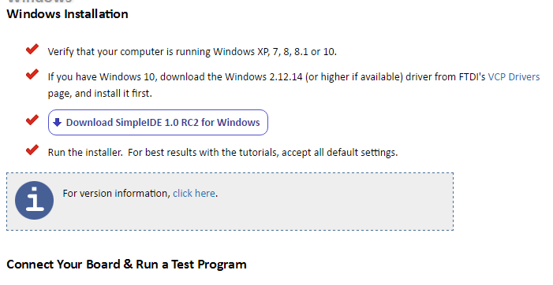

1. Busque el archivo donde lo guardo y empiece a instalarlo
2. Acepte todos los términos y finalice la instalación

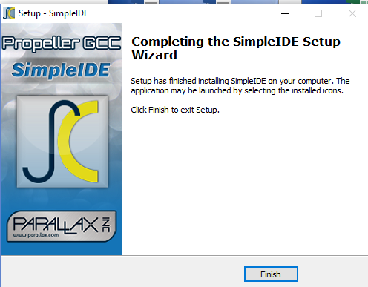

**Ejecución del Software en Arduino**

1. Conectar el robot Arduino previamente encendido a la computadora a partir de un cable micro USB.

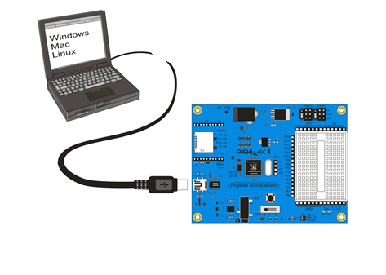

1. Abrir el programa “SimpleIDE” previamente instalado en la computadora.



1. Se carga el código c del archivo “FirstMaze.c” en en programa SimpleIDE

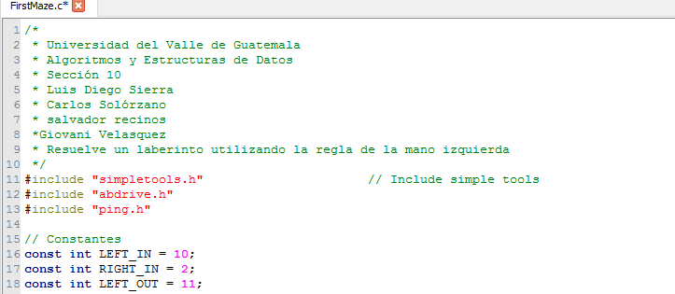

1. Se selecciona “COM5” y se ejecuta el programa para que el robot pueda realizar el recorrido durante el laberinto.

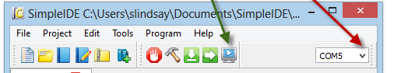

Nota: Tomar en cuenta que se coloca el robot en la entrada hacia el laberinto para iniciar su recorrido.

Procedimiento para el funcionamiento del robot

1. Armar un laberinto en donde el robot pueda desplazarse
2. Conectar el robot al ordenador
3. Cargar el programa en donde está el código para solucionar el laberinto
4. Desconectar el robot del ordenador
5. Poner el robot en el inicio del laberinto
6. Encender el robot